Jak złożyć wniosek RDZ-M o zwolnienie z obowiązku opłacenia należności z tytułu składek (muzea, usługi świadczone na rzecz muzeów)

Jak utworzyć wniosek RDZ-M
- Zaloguj się do swojego konta na PUE ZUS.
- Przejdź do zakładki Ogólny lub Płatnik.
- Wybierz z bocznego menu [Dokumenty i Wiadomości]>[Dokumenty robocze].
- Kliknij przycisk [Utwórz nowy] - wniosek RDZ-M możesz wybrać z listy dokumentów.
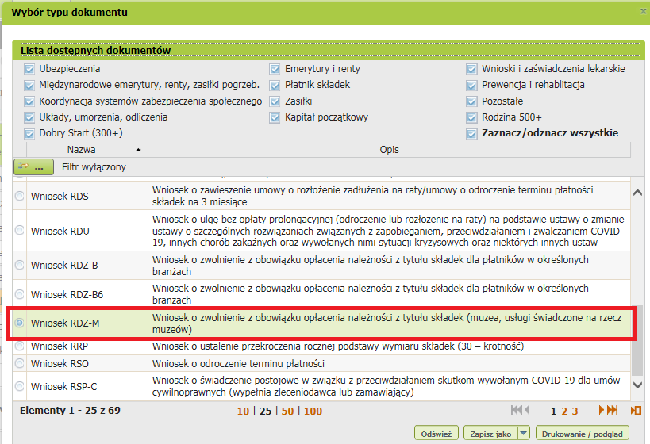

Możesz też skorzystać z filtra i wyszukać wniosek np. po nazwie.

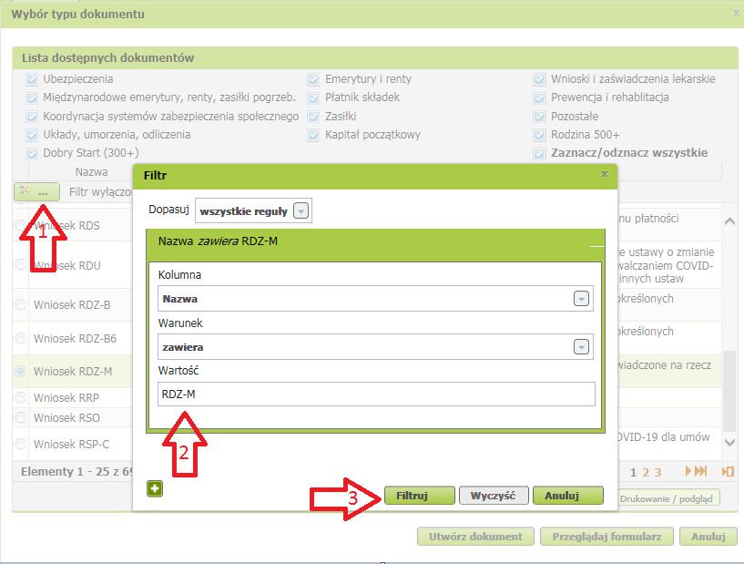
- Zaznacz wniosek i kliknij [Utwórz dokument].
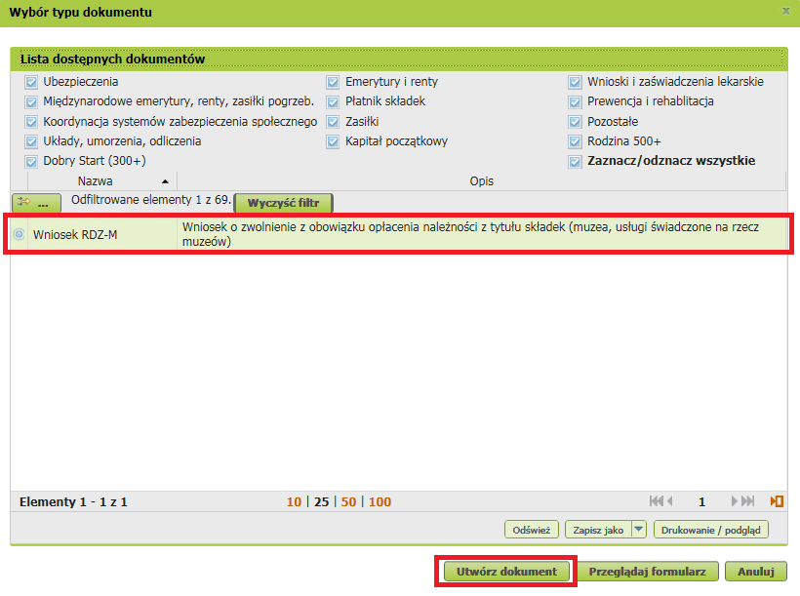
Wniosek możesz utworzyć także z menu [Usługi] – [Katalog usług].
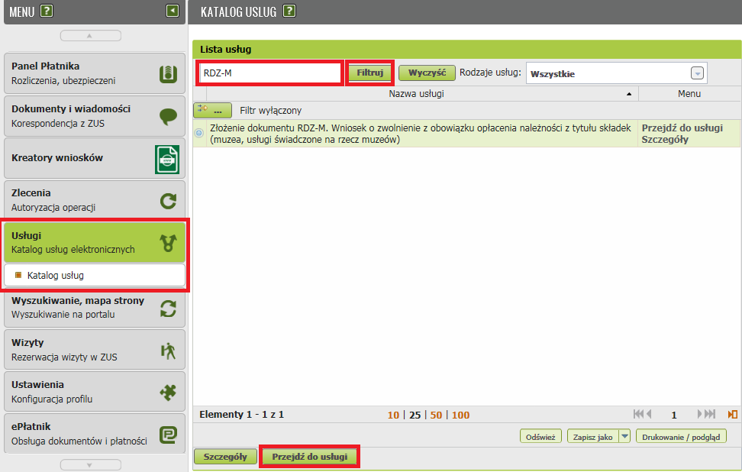
Jak wypełnić wniosek RDZ-M
Formularz wniosku będzie częściowo wypełniony Twoimi danymi. Pobiorą się one automatycznie z profilu PUE ZUS (w tym adres e-mail). Jeśli na profilu podałeś numer telefonu, będzie on również we wniosku. Zarówno adres e-mail i numer telefonu możesz zmienić w ustawieniach konta lub na wniosku. Podaj adres do korespondencji.
- Zaznacz jeden checkbox.
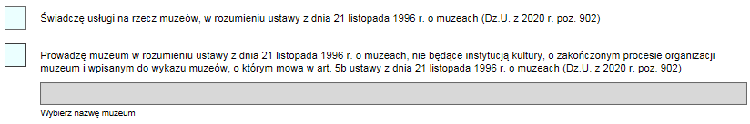

Jeśli wybierzesz drugi checkbox, będziesz mógł wybrać muzeum z listy. Kliknij na to pole i wyszukaj muzeum - wpisz np. nazwę, miejscowość, gminę, powiat, nazwę ulicy, kod pocztowy. Następnie wybierz muzeum z listy.

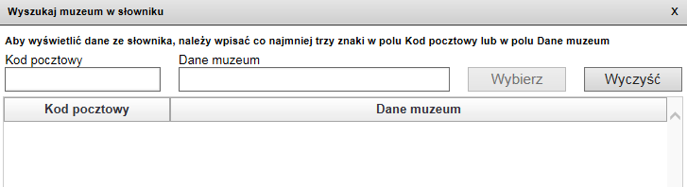

- Kliknij na strzałkę aby rozwinąć listę i wskaż za jaki miesiąc ubiegasz się o zwolnienie z obowiązku opłacania składek. Możesz wybrać maksymalnie 3 miesiące.
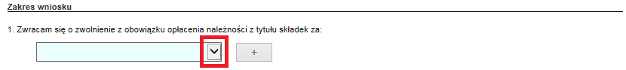

- Podaj swój kod PKD w oświadczeniu. Treść oświadczenia zależy od tego, co zaznaczyłeś na pierwszej stronie wniosku.
- 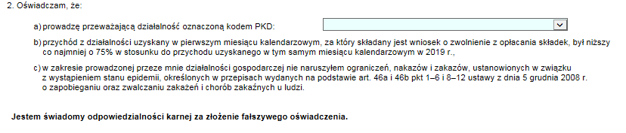
- W sekcji II Informacje wymagane przy ubieganiu się o pomoc publiczną związaną z zapobieganiem, przeciwdziałaniem i zwalczaniem COVID-19 oraz jej skutków (zgodnie z formularzem dostępnym na stronie https://www.uokik.gov.pl).
  - Zaznacz pole, które odpowiada wielkości Twojej firmy - gdy najedziesz kursorem na odpowiednie pole, wyświetli się podpowiedź.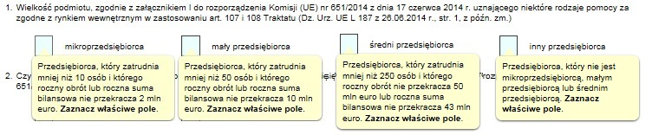
  - Zaznacz, czy Twoja firma jest powiązana z innymi przedsiębiorcami.

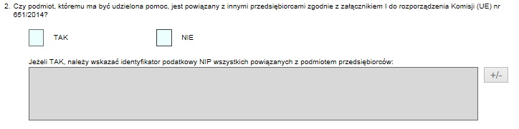
Jeśli Twoja firma jest powiązana z innymi przedsiębiorcami, kliknij przycisk [+/-] po prawej stronie.
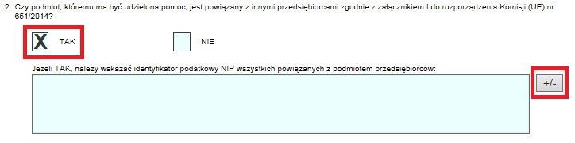
Pojawi się nowe okno. Kliknij [Dodaj].
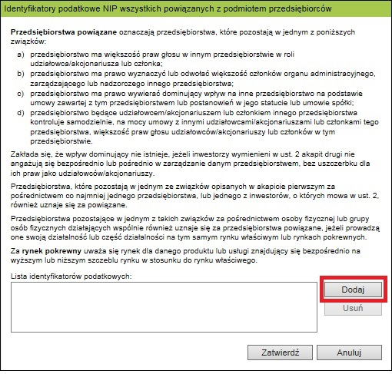
Wpisz NIP powiązanego przedsiębiorcy i kliknij [Zatwierdź].
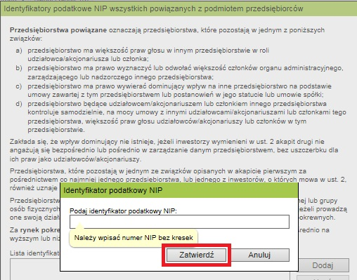
NIP pojawi się na liście. Na liście muszą być NIP wszystkich powiązanych przedsiębiorców. Następnie kliknij [Zatwierdź].

  - Kliknij ikonę kalendarza po prawej stronie i wybierz datę utworzenia podmiotu.

- w sekcji Informacje dotyczące sytuacji ekonomicznej podmiotu, któremu ma być udzielona pomoc publiczna zgodnie z komunikatem Komisji Europejskiej (2020/C 91 I/01 z 20.03.2020.r.) zaznacz odpowiednie pola w pkt 4–7.

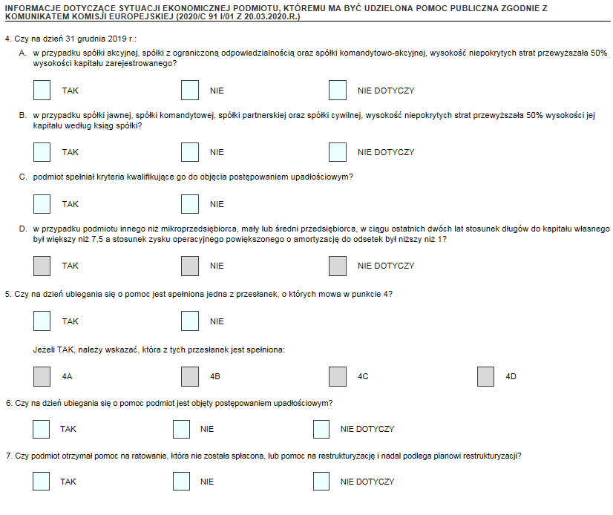

- w sekcji Informacje dotyczące formy prawnej podmiotu, któremu ma być udzielona pomoc publiczna zaznacz odpowiednie pole w pkt 8 (jeśli zaznaczysz pole przy odpowiedzi „inna”, odblokuje się okno, w które wpisz formę prawną).

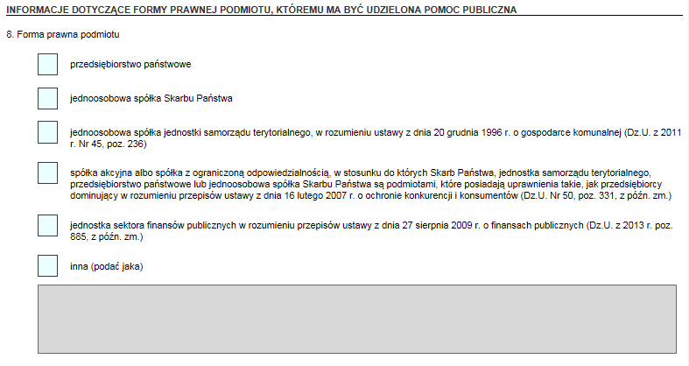
- W sekcji Informacje dotyczące już otrzymanej pomocy publicznej związanej
z zapobieganiem, przeciwdziałaniem i zwalczaniem epidemii COVID-19 oraz jej skutków lub na to samo przedsięwzięcie wskaż, czy Twoja firma otrzymała pomoc spoza ZUS, która rekompensuje negatywne konsekwencje ekonomiczne COVID-19.
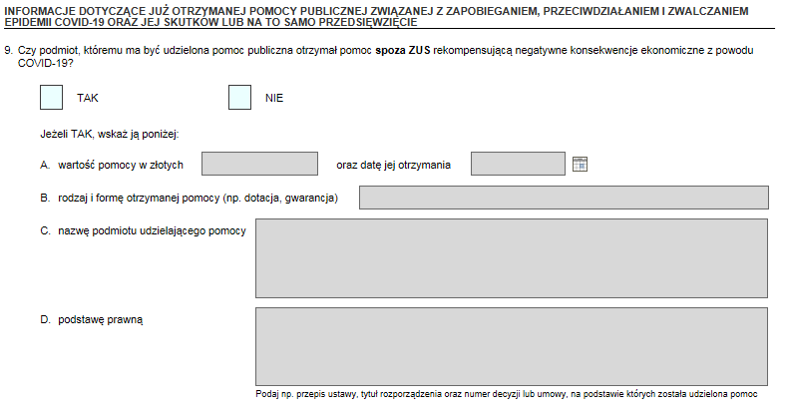
Jeśli otrzymałeś pomoc spoza ZUS wybierz tak i uzupełnij wymagane pola.
Gdy uzupełnisz wniosek, kliknij przycisk [Sprawdź] na górze, po prawej stronie.
Następnie [Zapisz] i [Zamknij].
Jak wysłać wniosek RDZ-M
Gdy wybierzesz przycisk [Wyślij], wyświetli się komunikat z oświadczeniem.
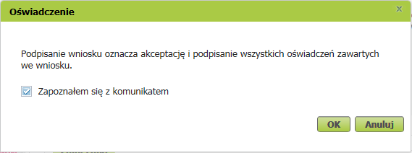
Jeśli się zgadzasz, kliknij [OK]. Wybierz jak chcesz odebrać wiadomość zwrotną z ZUS (na swoje konto na PUE lub pocztą).
Jak podpisać wniosek RDZ-M
Wniosek możesz podpisać za pomocą:
- kwalifikowanego podpisu elektronicznego,
- profilu zaufanego (PZ ePUAP),
- podpisu osobistego (e-dowodu),
- profilu PUE – jeśli wybierzesz ten sposób, nie musisz podawać żadnych dodatkowych danych – wystarczy, że jesteś zalogowany do swojego profilu na PUE ZUS.
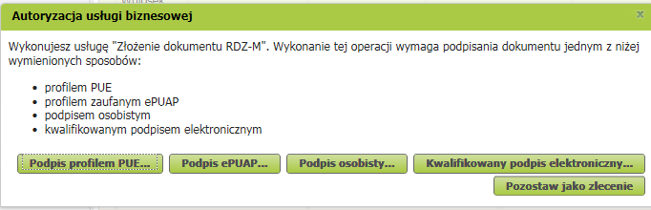
Kwalifikowany podpis elektroniczny wydają centra certyfikacji. To usługa płatna. Jej koszt zależy m.in. od okresu ważności certyfikatu.
Profil zaufany jest bezpłatny. Aby go uzyskać, złóż wniosek o profil na stronie internetowej www.pz.gov.pl. Następnie potwierdź swoją tożsamość za pośrednictwem bankowości elektronicznej, w placówce ZUS albo w urzędzie miasta lub gminy. Możesz też złożyć wniosek o tymczasowy profil zaufany na stronie internetowej www.pz.gov.pl. Swoją tożsamość potwierdzisz za pośrednictwem wideorozmowy z urzędnikiem. Uzyskasz w ten sposób profil, który będzie ważny przez 3 miesiące.
Podpis osobisty (e-dowód) możesz uzyskać bezpłatnie. Gdy będziesz składać wniosek o nowy dowód osobisty, wskaż, że chcesz uzyskać ten podpis. Odpowiedni certyfikat znajdzie się w e-dowodzie. Aby korzystać z podpisu osobistego, musisz mieć czytnik NFC do e-dowodu oraz zainstalować na swoim komputerze odpowiednie oprogramowanie.

